Лабораторная работа №2

Дискреционное разграничение прав в Linux. Основные атрибуты.

Аль-Дорихим Рамзи"

Содержание

# Цель работы

Получение практических навыков работы в консоли с атрибутами файлов, закрепление теоретических основ дискреционного разграничения доступа в современных системах с открытым кодом на базе ОС Linux.

# Выполнение лабораторной работы

1. В установленной при выполнении предыдущей лабораторной работы операционной системе создам учётную запись пользователя guest (использую учётную запись администратора): useradd guest.

* Получение прав администратора:
* 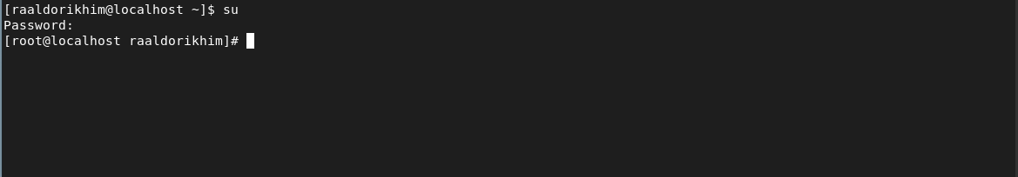

Создание пользователя:



1. Задам пароль для пользователя guest (использую учётную запись администратора): passwd guest.

* 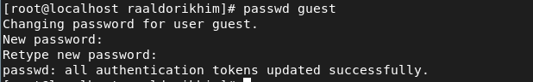

1. Войдите в систему от имени пользователя guest.



1. Определю директорию, в которой я нахожусь, командой pwd.

* 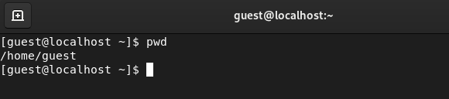
* Это домашняя директория.

1. Уточню имя моего пользователя командой whoami.

* 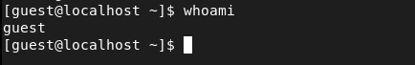

1. Уточню имя моего пользователя, его группу, а также группы, куда входит пользователь, командой id. Выведенные значения uid, gid и др. запомним. Сравним вывод id с выводом команды groups.

* 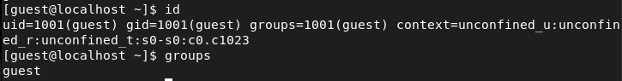

uid = 1001, gid = 1001.

Если сравнивать вывод id с выводом команды groups, то очевидно, что команда id выводит много больше информации.

1. Полученная информация об имени пользователя совпадает с данными, выводимыми в приглашении командной строки.
2. Просмотрим файл /etc/passwd командой cat /etc/passwd Найдем в нём свою учётную запись. Определим uid пользователя. Определим gid пользователя. Сравним найденные значения с полученными в предыдущих пунктах.

* 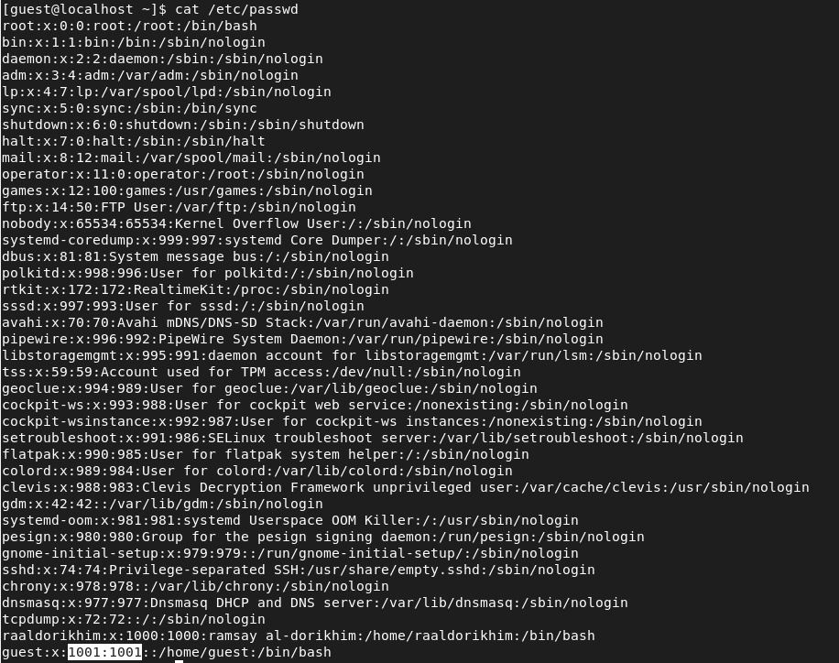

uid = 1001 и gid = 1001, как и в предыдущих пунктах.

1. Определю существующие в системе директории командой ls -l /home/ .

* 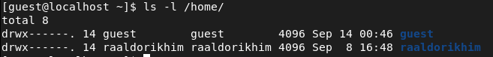

Мне удалось получить список поддиректорий директории /home. У пользователя, создавшего директорию (raaldorikhim/guest) есть права на чтение (r), запись (w) и выполнение (x) файлов в директории. У остальных пользователей никаких прав нет.

1. Проверю, какие расширенные атрибуты установлены на поддиректориях, находящихся в директории /home, командой: lsattr /home.

* 

Мне не удалось увидеть расширенные атрибуты как текущей директории, так и директории другого пользователя.

1. Создам в домашней директории поддиректорию dir1 командой mkdir dir1. Определим командами ls -l и lsattr, какие права доступа и расширенные атрибуты были выставлены на директорию dir1.

* 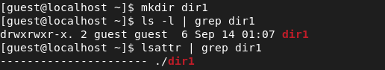
* У всех есть права на чтение и выполнение, но только у создателя и группы создателя есть права на запись. Расширенные атрибуты просмотреть не удалось.

1. Сниму с директории dir1 все атрибуты командой chmod 000 dir1 и проверю с её помощью правильность выполнения команды ls -l.

* 

1. Попытаюсь создать в директории dir1 файл file1 командой echo "test" > /home/guest/dir1/file1.

* 
* Мне было отказано в создании файла в связи с тем, что ни у кого из пользователей нет прав на создание файла, это видно по скриншоту из предыдущего пункта. Проверю наличие файла file1 в директории dir1.
* 

Поскольку права на просмотр директории закрыты, я не смог просмотреть файлы директории.

1. Заполню таблицу «Установленные права и разрешенные действия».

| * **Права директории** | * **Права файла** | * **Создание файла** | * **Удаление файла** | * **Запись в файл** | * **Чтение файла** | * **Смена директории** | * **Просмотр файлов в директории** | * **Переименование файла** | * **Смена атрибутов файла** |
| --- | --- | --- | --- | --- | --- | --- | --- | --- | --- |
| * d--------- (000) | * --------- (000) | * - | * - | * - | * - | * - | * - | * - | * - |
| * d--x------ (100) | * --------- (000) | * - | * - | * - | * - | * + | * - | * - | * + |
| * d-w------- (200) | * --------- (000) | * - | * - | * - | * - | * - | * - | * - | * - |
| * d-wx------ (300) | * --------- (000) | * + | * + | * - | * - | * + | * - | * + | * + |
| * dr-------- (400) | * --------- (000) | * - | * - | * - | * - | * - | * + | * - | * - |
| * dr-x------ (500) | * --------- (000) | * - | * - | * - | * - | * + | * + | * - | * + |
| * drw------- (600) | * --------- (000) | * - | * - | * - | * - | * - | * + | * - | * - |
| * drwx------ (700) | * --------- (000) | * + | * + | * - | * - | * + | * + | * + | * + |
| * d--------- (000) | * --x------ (100) | * - | * - | * - | * - | * - | * - | * - | * - |
| * d--x------ (100) | * --x------ (100) | * - | * - | * - | * - | * + | * - | * - | * + |
| * d-w------- (200) | * --x------ (100) | * - | * - | * - | * - | * - | * - | * - | * - |
| * d-wx------ (300) | * --x------ (100) | * + | * + | * - | * - | * + | * + | * + | * + |
| * dr-------- (400) | * --x------ (100) | * + | * - | * + | * + | * + | * - | * - | * - |
| * dr-x------ (500) | * --x------ (100) | * + | * - | * - | * + | * + | * + | * + | * + |
| * drw------- (600) | * --x------ (100) | * - | * - | * - | * + | * + | * + | * + | * + |
| * drwx------ (700) | * --x------ (100) | * - | * - | * - | * - | * + | * - | * + | * + |
| * d--------- (000) | * -w------- (200) | * + | * + | * + | * - | * + | * + | * + | * + |
| * d--x------ (100) | * -w------- (200) | * + | * + | * - | * - | * + | * + | * + | * + |
| * d-w------- (200) | * -w------- (200) | * + | * + | * - | * + | * - | * + | * + | * + |
| * d-wx------ (300) | * -w------- (200) | * - | * - | * - | * - | * + | * + | * + | * + |
| * dr-------- (400) | * -w------- (200) | * + | * + | * + | * + | * - | * + | * - | * + |
| * dr-x------ (500) | * -w------- (200) | * + | * + | * + | * - | * + | * + | * + | * + |
| * drw------- (600) | * -w------- (200) | * + | * + | * - | * + | * - | * + | * - | * + |
| * drwx------ (700) | * -w------- (200) | * - | * + | * + | * - | * + | * - | * + | * - |
| * d--------- (000) | * -wx------ (300) | * + | * + | * + | * + | * - | * - | * - | * + |
| * d--x------ (100) | * -wx------ (300) | * - | * + | * - | * + | * + | * - | * + | * - |
| * d-w------- (200) | * -wx------ (300) | * + | * + | * + | * + | * + | * - | * + | * + |
| * d-wx------ (300) | * -wx------ (300) | * - | * + | * - | * + | * - | * - | * - | * - |
| * dr-------- (400) | * -wx------ (300) | * + | * - | * + | * + | * + | * + | * + | * - |
| * dr-x------ (500) | * -wx------ (300) | * + | * - | * + | * - | * - | * + | * + | * - |
| * drw------- (600) | * -wx------ (300) | * + | * + | * - | * + | * + | * + | * + | * + |
| * drwx------ (700) | * -wx------ (300) | * + | * + | * - | * + | * - | * + | * + | * - |
| * d--------- (000) | * r-------- (400) | * - | * - | * - | * + | * - | * + | * + | * + |
| * d--x------ (100) | * r-------- (400) | * + | * + | * - | * - | * - | * + | * + | * - |
| * d-w------- (200) | * r-------- (400) | * - | * + | * + | * + | * + | * - | * + | * + |
| * d-wx------ (300) | * r-------- (400) | * + | * - | * + | * + | * - | * - | * + | * - |
| * dr-------- (400) | * r-------- (400) | * - | * - | * + | * - | * + | * - | * + | * + |
| * dr-x------ (500) | * r-------- (400) | * + | * + | * + | * + | * + | * - | * + | * - |
| * drw------- (600) | * r-------- (400) | * + | * + | * - | * - | * + | * - | * + | * - |
| * drwx------ (700) | * r-------- (400) | * - | * + | * + | * + | * - | * - | * + | * + |
| * d--------- (000) | * r-x------ (500) | * - | * - | * - | * + | * + | * - | * + | * - |
| * d--x------ (100) | * r-x------ (500) | * - | * - | * - | * - | * - | * + | * + | * + |
| * d-w------- (200) | * r-x------ (500) | * - | * - | * + | * - | * - | * + | * - | * - |
| * d-wx------ (300) | * r-x------ (500) | * - | * - | * + | * + | * - | * + | * - | * + |
| * dr-------- (400) | * r-x------ (500) | * + | * - | * + | * - | * - | * - | * - | * - |
| * dr-x------ (500) | * r-x------ (500) | * - | * + | * + | * + | * + | * - | * + | * + |
| * drw------- (600) | * r-x------ (500) | * - | * - | * + | * - | * + | * + | * - | * - |
| * drwx------ (700) | * r-x------ (500) | * - | * + | * - | * + | * + | * - | * + | * + |
| * d--------- (000) | * rw------- (600) | * - | * - | * + | * - | * - | * + | * - | * + |
| * d--x------ (100) | * rw------- (600) | * + | * + | * + | * + | * - | * - | * - | * + |
| * d-w------- (200) | * rw------- (600) | * - | * - | * - | * - | * - | * + | * - | * - |
| * d-wx------ (300) | * rw------- (600) | * + | * + | * - | * + | * - | * - | * - | * + |
| * dr-------- (400) | * rw------- (600) | * - | * - | * - | * - | * - | * + | * + | * - |
| * dr-x------ (500) | * rw------- (600) | * + | * + | * + | * + | * - | * - | * + | * + |
| * drw------- (600) | * rw------- (600) | * - | * - | * + | * + | * - | * + | * + | * - |
| * drwx------ (700) | * rw------- (600) | * + | * + | * + | * + | * - | * - | * + | * + |
| * d--------- (000) | * rwx------ (700) | * - | * - | * + | * + | * - | * + | * + | * - |
| * d--x------ (100) | * rwx------ (700) | * + | * + | * + | * + | * - | * - | * - | * + |
| * d-w------- (200) | * rwx------ (700) | * + | * + | * + | * - | * - | * + | * - | * - |
| * d-wx------ (300) | * rwx------ (700) | * + | * + | * - | * - | * - | * + | * - | * + |
| * dr-------- (400) | * rwx------ (700) | * + | * - | * - | * - | * - | * - | * - | * - |
| * dr-x------ (500) | * rwx------ (700) | * + | * - | * + | * - | * - | * - | * - | * + |
| * drw------- (600) | * rwx------ (700) | * - | * + | * - | * - | * - | * + | * - | * - |
| * drwx------ (700) | * rwx------ (700) | * + | * + | * - | * - | * - | * - | * - | * + |

1. Заполню таблицу «Минимальные права для совершения операций».

| * Операция | * Минимальные права на директорию | * Минимальные права на файл |
| --- | --- | --- |
| * Создание файла | * d-wx------ (300) | * --------- (000) |
| * Удаление файла | * d-wx------ (300) | * --------- (000) |
| * Чтение файла | * d--x------ (100) | * r-------- (400) |
| * Запись в файл | * d--x------ (100) | * -w------- (200) |
| * Переименование файла | * d-wx------ (300) | * --------- (000) |
| * Создание поддиректории | * d-wx------ (300) | * --------- (000) |
| * Удаление поддиректории | * d-wx------ (300) | * --------- (000) |

### Вывод

В ходе данной лабораторной работы мы получили практические навыки работы в консоли с атрибутами файлов, закрепили теоретические основы разграничения доступа на базе ОС Linux

# Список литературы

* [Кулябов Д. С., Королькова А. В., Геворкян М. Н Лабораторная работа №2](https://esystem.rudn.ru/pluginfile.php/1651747/mod_resource/content/6/002-lab_discret_attr.pdf)